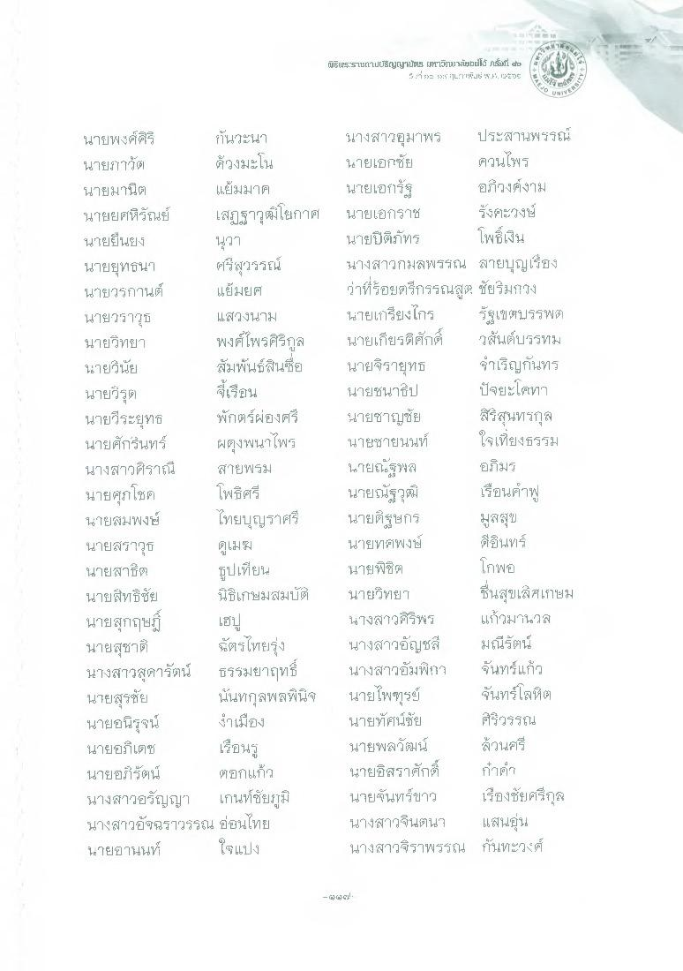
หา
FIFESTะเuUggs"THE LITเชายwells Audi r
:่ 555 4: L: TJ *.**. 2555
นวา
นายพงศ์ศิริ กันวะนา นายรากวัย ด้วงมะโน นายมานิต แย้มมาก นายยศหิรัณย์ เสฏฐาวุฒิโยกาศ นายยืนยง นายยุทธนา (ศรีสุวรรณ์ นายวรกานต์ แยิ้มยศ นายวราวุธ
แสวงนาม นายวิทยา
พงศ์ไพรศิริกูล นายวินัย
สัมพันธ์สินชื่อ นายวรุต
เรือน นายวีระยุทธ พักตร์ผ่องศรี นายศักรนทร์ ผดุงพนาไพร นางสาวศิราณี สายพรม นายศุภโชค โพธิ์ศรี นายสมพงษ์ ไทยบุญราศรี นายสราวุธ ดูเมฆ นายสาธิต ธูปเทียน นายสิทธิชัย นิธิเกษมสมบัติ นายสุกฤษฎี นายสุชาติ ฉัตรไทยรุ่ง นางสาวสุดารัตน์ ธรรมยาฤทธิ์ นายสุรชัย นันทกุลพลพินิจ นายอนิรุจน์ นายอภิเดช
เรือน นายอภิรัตน์ ตอกแก้ว นางสาวอรัญญา เกนท์ชัยภูมิ นางสาวอัจฉราวรรณ อ่อนไทย นายอานนท์ ใจแปง
นางสาวอุมาพร ประสานพรรณ์ นายเอกชัย เควนไพร นายเอกรัฐ อภิวงค์งาม นายเอกราช รั้งคะวงษ์ นายปีติภัทร โพธิ์เงิน นางสาวกมลพรรณ สายบุญเรียง ว่าที่ร้อยตรีกรรณสูต) ชัยมกรุง นายเกรียงไกร รัฐเขตบรรพต นายเกียรติศักดิ์ วสันต์บรรทม นายจิรายุทธ จําเริญกันทร นายชนาธิป ปัจยะโคทา นายชาญชัย สิริสุนทรกุล นายซายนนท์ ใจเที่ยงธรรม นายณฐพล อภิมร นายณัฐวุฒิ เรียนคาฟู นายดิฐษกร
มีสมุย นายทศพงษ์ ดีอินทร์ นายพิชิต โกพอ นายวิทยา ชื่นสุขเลิศเกษม นางสาวศิริพร แก้วมานวล นางสาวอัญชลี มณีรัตน์ นางสาวอัมพิกร จันทร์แก้ว นายไพฑูรย์ จันทร์โลหิต นายทัศน์ชัย ศรีวรรณ นายพลวัฒน์ ล้วนตรี นายอิสราศักดิ์ กําด้า นายจันทร์ขาว เรืองชัยศรีกุล นางสาวจินตนา แสนอุ่น นางสาวจิราพรรณ กันทะวงศ์
งเมือง
m dcป -

